PRESSEMITTEILUNG 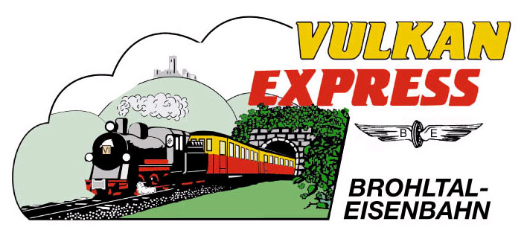
Brohl-Lützing, 24.03.2022

Schüler fahren Brohltalbahn statt Bus
Straßenbaustelle sorgt für Rückkehr des SPNV

Erstmals seit der Einstellung des Schienenpersonennahverkehrs (SPNV) im Jahr 1961 übernimmt die Brohltalbahn im April und Mai 2022 klassische ÖPNV-Aufgaben über den Freizeitverkehr hinaus! Eine Straßenbaustelle bei Burgbrohl-Weiler zwingt die Linienbusse auf weite Umwege. Zur Verkürzung der Fahrzeiten nutzen viele Schüler daher vorübergehend den Zug statt den Bus.

Straßenbaustelle zwingt zu Umwegen

Eine Straßenbaustelle im Bereich des Autobahnzubringers zwischen Niederzissen und Weiler erfordert vom 04. April 2022 bis vsl. zum 22. Mai 2022 eine 7-wöchige Totalsperrung der B 412. In dieser Zeit werden mehrere Hundert Meter Straße ebenso saniert wie ein Bahnübergang.

Folge für den öffentlichen Nahverkehr ist, dass die stündliche Regiobuslinie 800 sowie die vorrangig dem Schülerverkehr dienenden Linien 804, 807 und 809 zwischen Burgbrohl und Niederzissen eine weiträumige Umleitung über Glees befahren müssen. Hierdurch verlängern sich die Fahrzeiten deutlich.

Öffentliche Nahverkehrszüge zwischen Brohl und Niederzissen

Um die Fahrzeiten im Schülerverkehr im Einklang mit den Schülerbeförderungsrichtlinien des Kreises Ahrweiler in einem erträglichen Rahmen zu halten, hat der Verkehrsverbund Rhein-Mosel (VRM) ein Konzept entwickelt, welches an Schultagen eine Beförderung der Schüler zwischen Burgbrohl und Niederzissen auf der Schiene vorsieht. Diese Fahrten sowie sämtliche Zu- und Abbringerzüge ab/bis Brohl sind für Jedermann zum regulären VRM- und VRS-Tarif zugänglich. Im Einsatz sind die Züge an allen Schultagen vom 04.-12. April sowie vom 25. April bis 20. Mai 2022.

Der Fahrplan sieht am frühen Morgen jeweils zwei Fahrten pro Richtung von Burgbrohl nach Niederzissen West und umgekehrt vor. In Niederzissen wird dabei nicht der Bahnhof, sondern ein provisorischer Haltepunkt am Busbahnhof bedient, wo ein direkter Umstieg zu den weiterführenden Buslinien möglich ist.

Am Nachmittag folgen drei bis vier weitere Fahrten zwischen Niederzissen West und Weiler bzw. Burgbrohl in beiden Fahrtrichtungen. In Weiler und z.T. in Burgbrohl werden direkte Busanschlüsse in Richtung Lützingen bzw. Brohl erreicht. Für einen bequemen Umstieg hat die Brohltalbahn in Weiler kurzfristig einen zeitgemäßen Bahnsteig unmittelbar neben der Bushaltestelle errichtet.

Die erste Fahrt am Morgen sowie die letzte Fahrt am Nachmittag wird jeweils durchgehend von/bis Brohl angeboten, so dass die dortigen Anschlusszüge der MittelrheinBahn ohne weiteren Umstieg in einen Bus erreichbar sind.

Eine Besonderheit ergibt sich im Fahrplan an Dienstagen und Donnerstagen ab Mai: Dann ist auch der „Vulkan-Expreß“ in einer für die Schüler passenden Zeitlage unterwegs und übernimmt deren Beförderung. Hierzu gelten die Verbundtarife VRM und VRS zwischen Niederzissen West und Brohl auch in den Zügen des „Vulkan-Expreß“.

Die genauen Fahrpläne sind ab sofort unter www.brohltalbahn.de sowie in Kürze auch in der elektronischen Fahrplanauskunft der Deutschen Bahn sowie des VRM abrufbar.

Weitere Informationen unter www.brohltalbahn.de, buero@brohltalbahn.de und Tel. 02636-80303.

Interessengemeinschaft Brohltal-Schmalspureisenbahn e.V.
Brohltalstraße
56656 Brohl-Lützing
Telefon 02636-80303
Telefax 02636-80146
E-Mail: buero@brohltalbahn.de
www.brohltalbahn.de
Facebook: “Brohltalbahn / Vulkan-Expreß”

